**Izlase (teorija un piemēri)**

**SR. Iepazīties ar izlases jēdzienu, noteikt un skaidrot izlases veidu.**

**Attēls, kurā ir teksts, ekrānuzņēmums, fonts

Mākslīgā intelekta ģenerētais saturs var būt nepareizs.**

Attēls, kurā ir teksts, ekrānuzņēmums, fonts, cipars

Mākslīgā intelekta ģenerētais saturs var būt nepareizs.

**Izlase. Uzdevumi. (pildāmi pierakstos)**Attēls, kurā ir teksts, ekrānuzņēmums, fonts, cipars

Mākslīgā intelekta ģenerētais saturs var būt nepareizs.

**Uzdevumi**

**Attēls, kurā ir teksts, ekrānuzņēmums, fonts, dokuments

Mākslīgā intelekta ģenerētais saturs var būt nepareizs.**

**2. un 3. uzdevumā nosaki, vai iegūtā izlase ir sakārtota vai nesakārtota izlase. Pamato izvēli līdzīgi iepriekš dotajam paraugam.**

**Attēls, kurā ir teksts, ekrānuzņēmums, fonts, dokuments

Mākslīgā intelekta ģenerētais saturs var būt nepareizs.2.**

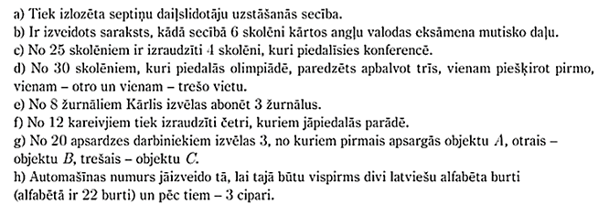**3.**

**4.**

**Attēls, kurā ir teksts, fonts, kvīts, balts

Mākslīgā intelekta ģenerētais saturs var būt nepareizs.**

**Permutācijas (teorija un piemēri)**

**SR. Iepazīties ar jēdzienu PERMUTĀCIJAS. Veic aprēķinus, izmantojot formulu. Aprēķina permutāciju skaitu**

**Attēls, kurā ir teksts, ekrānuzņēmums, fonts

Mākslīgā intelekta ģenerētais saturs var būt nepareizs.**

**Attēls, kurā ir teksts, ekrānuzņēmums, fonts

Mākslīgā intelekta ģenerētais saturs var būt nepareizs.**

**Piemēri:**

1. Aprēķini izteiksmes P2 vērtību.

Atrisinājums: P4 = 4! = 4 3 2 1 = 24

1. Aprēķini izteiksmes P4 – P2 = 4! - 2! = 4 3 2 1 - 2 1 = 24 - 2 = 22
2. Attēls, kurā ir teksts, fonts, rinda, ekrānuzņēmums

   Mākslīgā intelekta ģenerētais saturs var būt nepareizs.

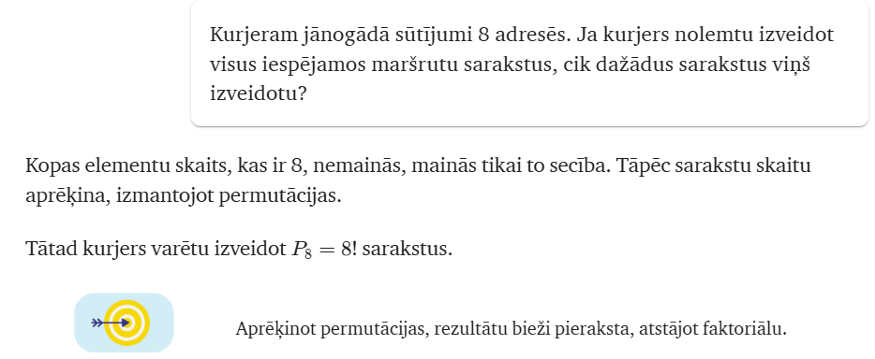4.

**Attēls, kurā ir teksts, fonts, ekrānuzņēmums, rinda

Mākslīgā intelekta ģenerētais saturs var būt nepareizs.5.**

**Uzdevumi (pildāmi pierakstos)**

1. Aprēķini izteiksmes vērtību!
2. P6 = 2)P7 – 1 = 3) P2 + P3 = 4) 2 P4 =
3. P3  P5 = 6) = 7) =
4. **Attēls, kurā ir teksts, fonts, diagramma, balts

   Mākslīgā intelekta ģenerētais saturs var būt nepareizs.**Aprēķini!
5. Cik dažādi veidos viens rindā var izvietot 7 dažādu krāsu bumbiņas?
6. Cik veidos 8 cilvēki var nostāties vienā rindā?
7. Klase ir 25 skolēni. Cik dažādos veidos skolēni sporta stundā var sastāties ierindā, ja visi skolēni stāv vienā rindā nenoteiktā secībā.
8. Doti cipari no viens līdz 9. Cik deviņciparu skaitļus var izveidot ja skaitlī visi cipari ir dažādi?
9. Uzņēmumā ir 10 darbinieki. Cik veidos var izveidot dežūru grafiku šajā uzņēmumā, ja katrs darbinieks dežūrē tieši viens dienu?
10. Cik dažādos veidos var izveidot referentu sarakstu ja pavisam ir 5 referenti?
11. Cik dažādos veidos skolotājs var izsaukt Ansi, Kārli, Bruno un Centi?
12. Seši paziņas katrs nopērk viens dāvanu un organizēja izlozi. Cik veidos viņi var izlozēt šīs 6 dāvanas?
13. Pianiste koncertam sagatavojusi 5 skaņdarbus. Cik dažādu skaņdarbu atskaņošanas secību var izveidot koncertā, ja paredzēts izpildīt visus 5 skaņdarbus?

**Nākamajos uzdevumos ar “vārdu” saprot jebkuru burtu kombināciju. Iegūtajām vārdam nav jābūt saprotamam!**

1. Cik dažādu “vārdu” var izveidot no burtiem s, k, l, a, izmantojot visus burtus?
2. Cik dažādu vārdu var izveidot no burtiem m, a, t, e, ā, t, i, k, a, Izmantojot visus burtus?
3. Cik dažādu vārdu var izveidot no vārda “pilsēta” burtiem?